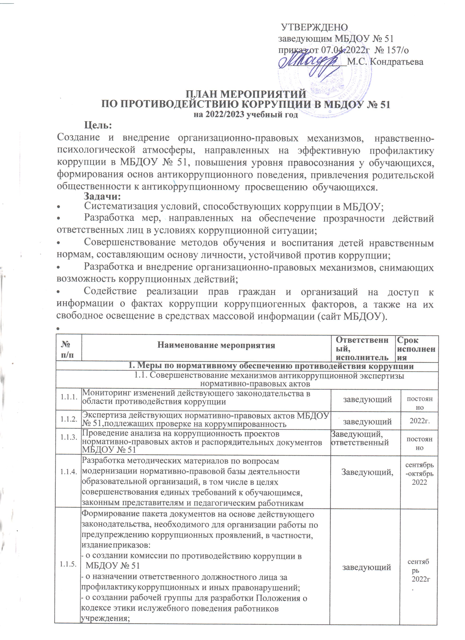

|  |  |  |  |  |  |  |
| --- | --- | --- | --- | --- | --- | --- |
| 1.2. Разработка системы мер, направленных на совершенствование осуществления руководства МБДОУ № 51 | | | | | | |
| 1.2.1. | Педагогический совет № 1.  (Вопрос 2: Разработка и утверждение плана мероприятий по противодействию коррупции в МБДОУ № 51 на 2022-2023 г.) | | | Председатель педсовета | | 30.08.2022 г |
| 1.2.2. | Разработка и утверждение плана по противодействию коррупции в сфере деятельности учреждения на 2022-2023 годы | | | Комиссия по противодействию  коррупции | | сентябрь |
| 1.2.3. | Проведение оценки должностных обязанностей педагогических работников, исполнение которых в наибольшей мере подвержено риску  коррупционных проявлений | | | заведующий | | май 2022г. |
| 1.2.4. | Усиление персональной ответственности педагогических работников за  неправомерно принятые решения в рамках служебных полномочий и за другие проявления бюрократизма | | | заведующий | | постоянно |
| 1.2.5. | Предоставление руководителем сведений о доходах, об имуществе и  обязательствах имущественного характера | | | заведующий | | апрель  2021г. |
| 1.2.6. | Рассмотрение вопросов исполнения законодательства в области противодействия коррупции, об эффективности принимаемых мер по противодействию «бытовой» коррупции на:   * совещаниях; * Педагогических советах; * общих собраниях Трудового коллектива; * собраниях и конференциях для родителей (законных представителей). Приглашение на совещания работников правоохранительных органов и   прокуратуры | | | заведующий | | в течение года  по мере необходимо сти |
| 1.2.7. | Привлечение к дисциплинарной ответственности педагогических  работников, не принимающих должных мер по обеспечению исполнения антикоррупционного законодательства | | | заведующий | | по факту выявления |
| **2. Меры по совершенствованию управления в целях предупреждения коррупции** | | | | | | |
| 2.1. Организация информационного взаимодействия в целях предупреждения коррупции | | | | | | |
| 2.1.1. | Информационное взаимодействие руководителя ДОУ с подразделениями правоохранительных органов, занимающихся  вопросами противодействия коррупции | | заведующий | | | постоянно |
| 2.2. Совершенствование организации деятельности МБДОУ № 51 по размещению государственных заказов | | | | | | |
| 2.2.1. | Обеспечение систематического контроля выполнения условий муниципальных заданий и государственных контрактов | Заведующий, заведующий хозяйством,  главный бухгалтер, бухгалтер | | | | постоянно |
| 2.2.2. | Контроль за целевым использованием бюджетных средств в соответствии с муниципальным заданием и государственными контрактами | Заведующий, завхоз,  главный бухгалтер, бухгалтер | | | | постоянно |
| 2.2.3. | Повышения профессиональной подготовки работников, занятых в сфере размещения муниципальных заказов. | Заведующий, главный бухгалтер,  бухгалтер | | | | постоянно |
| 2.2.4. | Внедрение и применение электронных технологий при размещении муниципальных заказов. | Заведующий,  главный бухгалтер, бухгалтер | | | | постоянно |
| 2.2.5. | Организационная работа по увеличению доли аукционных торгов в общем объеме размещенных заказов. | Заведующий,  главный бухгалтер, бухгалтер | | | | постоянно |
| 2.2.6. | Подготовка документации для плановых и комплексных проверок и ревизий финансово-хозяйственной деятельности ДОУ. | Заведующий, завхоз  бухгалтер, | | | | постоянно |
| 2.2.7. | Анализ результатов контрольно-ревизионных проверок, участие в совещаниях по итогам проверок. | Заведующий, завхоз  бухгалтер, | | | | постоянно |
| 2.3. Регламентация использования имущества и ресурсов МБДОУ № 51 | | | | | | |
| 2.3.1. | Организация систематического контроля за выполнением актов выполненных работ, актов списания в МБДОУ № 51 | заведующий хозяйством, Комиссия по противодействию  коррупции | | | | постоянно |
| 2.3.2. | Организация контроля, в том числе и общественного, за использованием и расходованием денежных средств МБДОУ № 51 , имущества, финансово-хозяйственной деятельностью МБДОУ № 51, в том числе:  - законности формирования и расходования внебюджетных средств в части родительской платы; | Заведующий, заведующий хозяйством, комиссия,  Комиссия по противодействию коррупции | | | | постоянно |
|  | - Прозрачность распределения стимулирующей части фонда оплаты труда. | Комиссия по распределению  стимулирующих выплат | | | |  |
| 2.4. 2.7. Меры по просвещению, обучению и воспитанию по вопросам противодействия коррупции Обеспечение прав граждан на доступность к информации о системе образования МБДОУ № 51 | | | | | | |
| 2.4.1. | Использование телефона «горячей линии» в целях выявления фактов вымогательства, взяточничества и других проявлений коррупции, а также для более активного привлечения общественности к борьбе с  данными правонарушениями. Организация личного приема граждан администрацией МБДОУ № 51. | | заведующий | | | постоянно |
| 2.4.2. | Представление общественности публичного доклада/отчета о результатах самообследования о деятельности МБДОУ № 51 за календарный год | | заведующий | | | по плану ежегодно |
| 2.4.3. | Информирование родителей (законных представителей) о правилах приема в МБДОУ № 51 | | заведующий | | | постоянно |
| 2.4.4. | Обеспечение наличия в МБДОУ № 51 уголка потребителя питания, уголка потребителя образовательных и медицинских услуг, книги замечаний и предложений | | заведующий | | | начало учебного  года |
| 2.4.5. | Проведение ежегодного опроса родителей (законных представителей) воспитанников с целью определения степени их удовлетворенности работой МБДОУ № 51, качеством предоставляемых образовательных услуг | | Заведующий, воспитатели | | | начало- конец  учебного года |
| 2.4.6. | Организация работы общественной приемной (в рамках функционирования органов самоуправления МБДОУ № 51) для обращения родителей (законных представителей) воспитанников по вопросам, возникающим в ходе образовательного процесса через Книгу обращений, онлайн приемную  Организация работы электронной почты доверия | | заведующий | | | Постоянно |
| 2.4.7. | Проведение мероприятий разъяснительного и Просветительского характера (лекции, семинары, квест-игры и др.) с использованием в том числе интернет-пространства | | старший воспитатель | | | в течение учебного  года |
| 2.4.8. | Активизация работы по организации органов самоуправления, обеспечивающих общественно-государственный характер управления, обладающий комплексом управленческих полномочий, в том числе по участию в принятии решения о распределении выплат  стимулирующего характера на заседании комиссии по установлению надбавок | | заведующий Комиссия по распределению  стимулирующих выплат | | | постоянно |
| 2.4.9. | Организация и проведение социологического исследования среди родителей (законных представителей) воспитанников, посвященное отношению к коррупции («Удовлетворенность потребителей услуг  качеством образования») | | Заведующий, воспитатели | | | май 2022г. |
| 2.4.10. | Подготовка методических материалов для организации и проведения родительских собраний на тему «Защита законных интересов несовершеннолетних от угроз, связанных с коррупцией», приуроченных к Международному дню борьбы с коррупцией (9 декабря) | | Старший воспитатель | | | 1-9 декабря  2022 |
| 2.4.11. | Размещение информации для работников и родителей «Это важно знать!» (по вопросам противодействия коррупции) на информационном стенде | | Заведующий, Комиссия по  противодействию коррупции | | | постоянно |
| 2.4.12. | Создание единой системы оценки качества воспитания и обучения с использованием процедур:   * аттестация педагогических и руководящих кадров; * независимая экспертиза оценки воспитания и обучение; * мониторинговые исследования в сфере образования; * статистические наблюдения; * самоанализ деятельности МБДОУ № 51; * экспертиза инноваций, проектов образовательных и учебных программ, инновационного опыта педагогов; * создание системы информирования о качестве образования в МБДОУ № 51; * создание единой системы критериев оценки качества воспитания и обучения (результаты, процессы, условия) | | Заведующий, Комиссия по противодействию коррупции | | | постоянно |
| 2.4.13. | Организация и проведение 9 декабря Международного дня борьбы с коррупцией: оформление стендов ОО;   * проведение родительских собраний на тему «Защита законных | | Заведующий | | | декабрь 2022г. |
|  | интересов несовершеннолетних от угроз, связанных с коррупцией»; обсуждение проблемы коррупции среди работников образовательных организаций;анализ исполнения Плана мероприятий противодействия коррупции в ОО | |  | | |  |
| 2.4.14. | Участие в городской Недели правовых знаний:   * «Право на образование», правовой всеобуч «Родителям о коррупции» | | Старший воспитатель | | | ноябрь 2022 |
| 2.4.15. | Участие в Городском конкурсе рисунков антикоррупционной направленности | | Воспитатели групп | | | октябрь  2022 |
| 2.4.16. | Проведение месячника гражданской и правовой сознательности «Мой выбор» (в т. ч. проведение занятий по правам ребенка в средней, старшей - подготовительной группах, тематических конкурсов среди воспитанников, чтение художественной литературы о долге, совести, совестливости: В Осеева « Синие листья», Л.Н. Толстой « Старый дед и внучек», сказка « Лиса и козел», решение игровых проблемных ситуаций: «Можно и нельзя», «Упорство и упрямство», « Как прожить без ссор?», бесед: «Правила поведения в детском саду», «Что такое хорошо? Что такое плохо?» и др., общего родительского собрания) | | Заведующий, воспитатели | | | декабрь 2022г. |
| 2.4.17. | Изготовление памяток для родителей («Если у Вас требуют взятку», «Это важно знать!» и т.п.) | | Заведующий,  воспитатели | | | декабрь  2022г. |
| 2.4.18. | Усиление контроля за недопущением фактов незаконного сбора средств с родителей (законных представителей) воспитанников в МБДОУ № 51 | | заведующий | | | постоянно |
| 2.4.19. | Организация систематического контроля за выполнением законодательства о противодействии коррупции в МБДОУ № 51 при организации работы по вопросам охраны труда | | Заведующий, заведующий хозяйством Комиссия по противодействию  коррупции | | | постоянно |
| 2.4.20. | Ведение постоянно действующего раздела «Нет коррупции!» на официальном сайте МБДОУ № 51 | | ответственный за  официальный сайт | | | постоянно |
| 2.4.21. | Размещение на официальном сайте МБДОУ № 51 публичного отчета о деятельности МБДОУ № 51 за 2022-2023 учебный год | | ответственный за  официальный сайт | | | май  2022 г. |
| 2.4.22. | Организация и проведение инструктивного совещания с педагогами при заведующем по вопросам исполнения муниципального плана противодействия коррупции в сфере образования и соблюдения требований нормативных документов при привлечении внебюджетных денежных средств на нужды образовательного учреждения. | | Заведующий, | | | май 2022г |
| 2.4.23 | Заседание педагогического совета по вопросу исключения случаев неправомерного взимания денежных средств с родителей (законных представителей) воспитанников. | | Заведующий,  Старший воспитатель  педагоги | | | август 2022г |
| 2.4.24. | Выполнение административных регламентов предоставления гражданам муниципальных образовательных услуг | | Заведующий | | | постоянно |
| 2.4.25. | Методическое сопровождение процессов лицензирования образовательной деятельности, государственной аккредитации, контроля качества образования, контроля соблюдения законодательства в сфере образования с целью совершенствования административных регламентов предоставления муниципальных услуг и исполнения муниципальных функций. | | Старший воспитатель | | | постоянно |
| 2.4.26. | Организации работы телефона «горячей линии» по противодействию коррупции в сфере образования. | | Заведующий | | | постоянно |
| 2.4.27. | Размещение на стенде «О работе с обращениями граждан» телефонов «горячей линии» администрации МБДОУ, управления образования по борьбе с коррупцией в сфере образования. | | Старший воспитатель | | | постоянно |
|  |  | |  | | |  |
| 2.5. Совершенствование деятельности сотрудников МБДОУ № 51 | | | | | | |
| 2.5.1. | Обучение работников на семинарах или курсах по теме  «Противодействие коррупции в образовательных организациях» | | Заведующий | | | 2022-2023 . |
| 2.5.2. | Обеспечение наличия в МБДОУ № 51 Журнала учета сообщений о совершении коррупционных правонарушений работниками МБДОУ № 51 | | Заведующий, Комиссия по противодействию  коррупции | | | постоянно |
| 2.5.3. | Разработка приказа о порядке обработки поступающих в МБДОУ № 51 сообщений о коррупционных проявлениях | | заведующий | | | по мере  необходимости |
|  |  | |  | | |  |
| 2.5.4. | Осуществление экспертизы жалоб и обращений граждан, поступающих через системы общего пользования (почтовый, электронный адреса, телефон) на действия (бездействия) руководителя и сотрудников МБДОУ № 51 с точки зрения наличия сведений о фактах коррупции и организации их проверки | | Заведующий, Комиссия по противодействию коррупции | | | постоянно |
| 2.5.5. | Организация проверок деятельности сотрудников ДОУ на основании обращений граждан о фактах коррупционных проявлений. | | заведующий | | | по мере  необходимо сти |
| 2.5.6. | Анализ причин и условий, способствующих совершению  правонарушений, создающих условия для коррупции и коррупционных правонарушений | | заведующий | | | по мере  необходимо сти |
| 2.5.7. | Обеспечение соблюдения сотрудниками МБДОУ № 51 правил, ограничений и запретов в связи с исполнением должностных обязанностей, а также ответственности за их нарушения.  Подготовка памяток для сотрудников МБДОУ № 51 об ограничениях, запретах в их деятельности. | | заведующий | | | постоянно |
| 2.5.8. | Информирование сотрудников МБДОУ № 51 об изменениях в действующем законодательстве в сфере муниципальной службы, в сфере образования | | заведующий | | | постоянно |
| 2.5.9. | Создание условий оказания платных образовательных услуг. | | Заведующий,  воспитатели | | | постоянно |
| 2.5.10. | Размещение в доступном для родителей (законных представителей) месте полной и объективной информации о порядке предоставления платных услуг, порядке привлечения целевых взносов и пожертвований, порядке обжалования неправомерных действий по привлечению дополнительных финансовых средств. | | Заведующий,  воспитатели | | | постоянно |
| 2.5.11. | Доведение до сведения родителей (законных представителей) отчетов об использовании внебюджетных средств, а также размещение их на сайте МБДОУ и управления образования. | | заведующий | | | 2 раза в год |
| 2.5.12. | Организация работы с Советом родителей МБДОУ с целью побуждения их к регистрации в качестве юридического лица – некоммерческой организации с открытием банковского счета для зачисления добровольных целевых пожертвований спонсоров,  родителей (законных представителей) воспитанников. | | заведующий | | | 2022 г. |
| 2.5.13 | Регистрация Попечительского Совета родителей МБОУ в качестве юридического лица. | | заведующий | | |  |
| 2.6. Меры по повышению профессионального уровня педагогических кадров  МБДОУ № 51 и правовому просвещению | | | | | | |
| 2.6.1. | Организация проведения семинара этического характера среди сотрудников МБДОУ № 51 | | заведующий,  воспитатели | | 2022 г. | |
| 2.6.2. | Изучение информации о законных формах привлечения пожертвований для нужд образовательных учреждений предоставленной управлением образования. | | заведующий | | постоянно | |
| 2.6.3. | Информационное взаимодействие с РО ИПК и ППРО по вопросам организация повышения квалификации педагогических работников по формированию антикоррупционных установок личности обучающихся. | | заведующий | | постоянно | |
| 2.6.4. | Осуществление усиленного контроля рассмотрения жалоб и заявлений граждан, содержащих факты злоупотребления служебным положением, вымогательства,взяток и другой информации коррупционной направленности в отношении работников МБДОУ. | | заведующий | | постоянно | |
| 2.6.5. | Контроль по соблюдению требований к служебному поведению работников МБДОУ и урегулированию конфликта интересов. | | заведующий | | постоянно | |
| 2.6.6. | Анализ результатов исполнения плана мероприятий МБДОУ по противодействию коррупции в сфере образования в 2022 году на совещании при заведующем | | заведующий | | январь 2022г. | |
| 2.6.7. | Анализ результатов исполнения плана мероприятий МБДОУ по противодействию коррупции в сфере образования в 1 полугодии 2022 году | | заведующий | | июль 2022г. | |
| 2.6.8. | Проведение служебных расследований в отношении педагогических работников по обращениям родителей (законных представителей), связанных с нарушением порядка привлечения дополнительных финансовых средств, с последующим принятием мер организационно-кадрового характера. | | заведующий | | По мере необходимости | |